**Bài 1.1. Đặt câu hỏi 5W1H**

Đặt câu hỏi dạng 5W1H cho một vấn đề ví dụ như môn học VRA, big data, deep learning.

*Trả lời:*

What?

VRA là gì?

Big data là gì?

Deep Learning là gì?

Who?

Những ai cần biết về VRA?

Ai cần hiểu về Big data?

Ai cần nắm vững Deep Learning?

Ai giỏi nhất về VRA, Big data và Deep Learning ở Việt Nam?

Why?

Tại sao phải học và hiểu về VR, VRA, Big data và Deep Learning?

Tại sao VRA có liên quan tới Big Data và Deep Learning?

When?

Khi nào chúng ta cần học và tiếp cận với VRA?

Khi nào VRA sẽ hỗ trợ tốt nhất cho chúng ta?

Khi nào ta nên sử dụng VR?

Where?

Ở đâu ta có thể tìm hiểu và tiếp cận với VRA, Big data và Deep Learning?

VRA, Big data và Deep Learning ở đâu phát triển mạnh mẽ nhất?

VRA, Big data và Deep Learning ứng dụng vào đâu nhiều nhất? hiệu quả nhất?

How?

Làm thế nào để bắt đầu với VRA, Big data và Deep Learning?

Làm thế nào để nắm bắt VRA, Big data và Deep Learning hiệu quả nhất?

Làm thế nào đế ứng dụng VRA, Big data và Deep Learning tốt nhất?

Làm thế nào để phát triển và đóng góp vào VRA, Big data và Deep Learning?

Làm thế nào để trở thành master trong VRA, Big data và Deep Learning?

**[Bài LT 1.3] -**

1. Tìm một (hoặc một vài) ví dụ về pattern, visual pattern.

2. Tìm một (hoặc một vài) ứng dụng pattern recognition trong đời sống.

*Trả lời:*

***1. Một (hoặc một vài) ví dụ về pattern, visual pattern.***

**\*Pattern:**

- Theo <https://en.wikipedia.org/wiki/Pattern> thì Pattern có thể hiểu là mẫu (dạng thức), là những cái chung, điển hình, thường sử dụng trong thiết kế. Pattern có thể là hình ảnh, cũng có thể là cách tổ chức hay cấu trúc.

- Ví dụ:

Symmetry pattern; Spirals pattern; Waves, dunes pattern... 🡪 Visual Pattern

Adapter Pattern; Composite Pattern; Proxy Pattern; Flyweight Pattern; Facade Pattern; Bridge Pattern; Decorator Pattern 🡪 Các design pattern trong lập trình JAVA (https://www.journaldev.com/1827/java-design-patterns-example-tutorial)

* Visual Pattern: http://www.visualpatterns.org/

- Dễ dàng hiểu Visual Pattern là mẫu về hình ảnh, có thể nhìn thấy được.

- Ví dụ: Mống mắt, Dấu vân tay, … 🡪 Visual Pattern của con người.

***2. Một (hoặc một vài) ứng dụng pattern recognition trong đời sống***

- Nhận dạng mống mắt (Iris Recognition)

- Nhận dạng vân tay (Fingerprint Recognition): rất phổ biến

- Nhận dạng khuôn mặt (Face Recognition): Facebook, Iphone X…

- Nhận dạng chữ ký (Signature Recognition)

**[Bài LT 1.4] - Supervised vs Unsupervised Learning**

Công ty A cần xây dựng một ứng dụng trong đó *đầu vào* là một ảnh chụp màn hình một trang web - *đầu ra* là kết quả ảnh trên có chứa quảng cáo hay không. Để hiện thực, công ty A thu thập 100 ảnh, trong đó 50 ảnh là màn hình có chứa quảng cáo, và 50 ảnh là màn hình không có chứa quảng cáo. Hỏi thuật toán machine learning trong trường hợp trên là supervised hay unsupervised?

*Trả lời:*

Theo [h http://www.astro.caltech.edu/~george/aybi199/Donalek_Classif.pdf](https://www.quora.com/What-is-the-difference-between-supervised-and-unsupervised-learning-algorithms), thì

- Unsupervised Learning (UL): Các mẫu đầu vào không được cung cấp đầy đủ chính xác các kết quả, tức là các ảnh đầu vào không có nhận biết là có quản cáo hay không. Đối với UL được dung để gom cụm các dữ liệu đầu vào cà đánh dấu chúng hay gán nhãn cho các cụm đó (labeling).

- Supervised Learning (SL): Các mẫu đầu vào đã được cung cấp kết quả tương ứng, tức là các ảnh đầu vào đã được đánh dấu có quảng cáo hay không. Với việc cung cấp này sẽ thường chính xác hơn nếu mẫu nhiều hơn.

🡺 Công ty A đang sử dụng thuật toán học có giám sát (SL).

**[Bài TH 1] - Thiết lập môi trường**

1. Cài đặt Matlab phiên bản R2017a.

2. Đăng kí tài khoản trên github.

3. Gõ lại các bài tập thực hành đã được phát, chạy thử chương trình, sau đó sync lên tài khoản github.

4. Tạo môt tập tin GDocs trên tài khoản Google Drive (gắn với tài khoản email đăng kí lớp học Google Classroom), đặt tên là VRA.HoVaTen.doc (ví dụ VRA.LeDinhDuy.doc). Tất cả các bài tập đều đặt trong tập tin này và khi submit thì link đến nó.

*Trả lời:*

***1. Cài đặt MatLab R2017a***

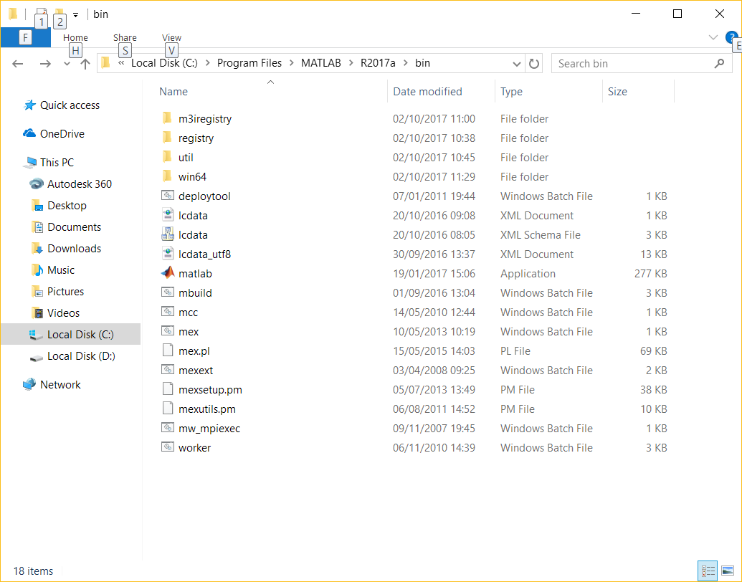

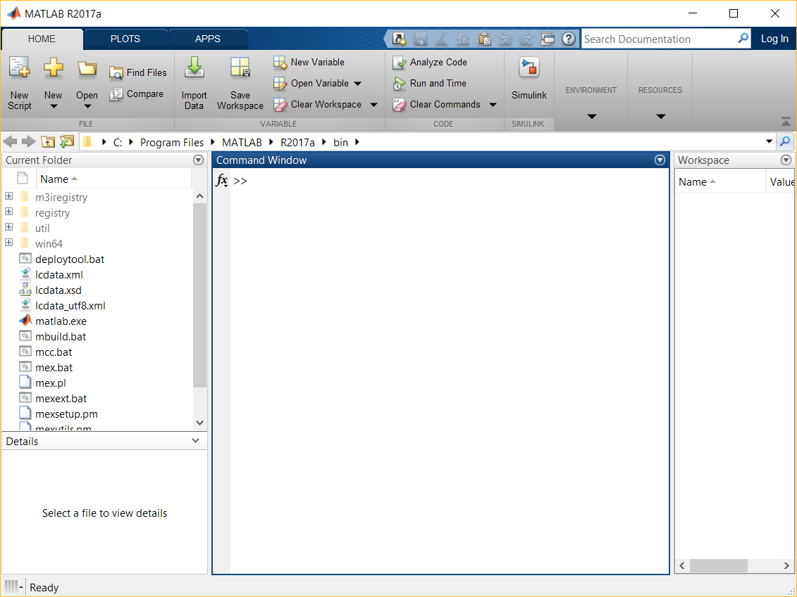

***2. Đăng ký tài khoản GitHub***

<https://github.com/haoleevn/vra01>

3. Sync lên Github

4. Tạo môt tập tin GDocs

<https://docs.google.com/document/d/1n0IG_lwszlZ-SBkQNsaA2SQLfgaJmMiqCjaXuqToyaI/edit>

**[Bài TH 2] - Các thao tác cơ bản trên Matlab**

Để tiện cho việc theo dõi, danh sách các bài tập thực hành tôi đã tập trung vào một tập tin GDocs và chia sẻ theo link đính kèm.

Bài tập TH 2 là bài tập TH bắt buộc phải xong trong ngày hôm nay - 02/10.

Bài làm của các bài tập thực hành sẽ để toàn bộ trong một tập tin *VRA.HoVaTen.doc* - và sau đó trích xuất phần tương ứng ra tập tin .pdf (như hướng dẫn) để nộp bài.